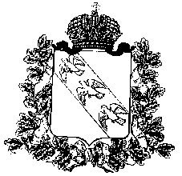

**КОМИТЕТ АРХИТЕКТУРЫ И ГРАДОСТРОИТЕЛЬСТВА**

**КУРСКОЙ ОБЛАСТИ**

**Р Е Ш Е Н И Е**

«___» ноября 2024 года № 01-12/_____

г. Курск

**О внесении изменений в проект планировки территории** **и проект межевания территории, расположенной в территориальной зоне О1   
в районе ул. Советская сл. Михайловка Железногорского района Курской области**

В соответствии с Градостроительным кодексом Российской Федерации, Законом Курской области от 7 декабря 2021 года № 109-ЗКО   
«О перераспределении отдельных полномочий между органами местного самоуправления поселений, муниципальных районов Курской области и органами государственной власти Курской области в области градостроительной деятельности», постановлением Администрации Курской области от 17.06.2022 № 659-па «Об утверждении Положения о порядке подготовки и утверждения документации по планировке территории в границах поселений, муниципальных районов Курской области» комитет архитектуры и градостроительства Курской области РЕШИЛ:

Внести изменения в проект планировки территории и проект межевания территории, расположенной в территориальной зоне О1 в районе ул. Советская сл. Михайловка Железногорского района Курской области, утвержденный решением комитета архитектуры и градостроительства Курской области 11.05.2023 № 01-12/139 (в редакции решения комитета архитектуры и градостроительства Курской области   
от 25 октября 2023 года № 01-12/358), изложив их в новой редакции (прилагается).

Временно исполняющий

обязанности председателя комитета,

главного архитектора Курской области С.Г. Чернов